内蒙古西部荒漠生态气象观测站网建设方案
（2019-2025年）
为贯彻党中央生态文明建设战略决策，落实自治区党委政府生态文明建设工作部署，按照自治区气象局党组“六项举措”关于荒漠化气象工作安排，在我区西部荒漠生态开展气象观测站网建设,弥补现有地面气象观测站网的不足，完善天基、地基有机结合的西部荒漠生态综合观测系统，为西部荒漠生态气象业务、服务以及科研工作提供可信、完整的基础数据，更好的为西部荒漠区生态文明建设、人民生产生活和生命财产安全提供优质气象服务。
一、建设需求
（一）内蒙古西部荒漠生态范围
内蒙古荒漠区位于自治区西部，主要涉及阿拉善盟、乌海市全境，巴彦淖尔市、鄂尔多斯市西部，总面积约28万km²，占自治区国土总面积的24%，荒漠区空间分布见图1。

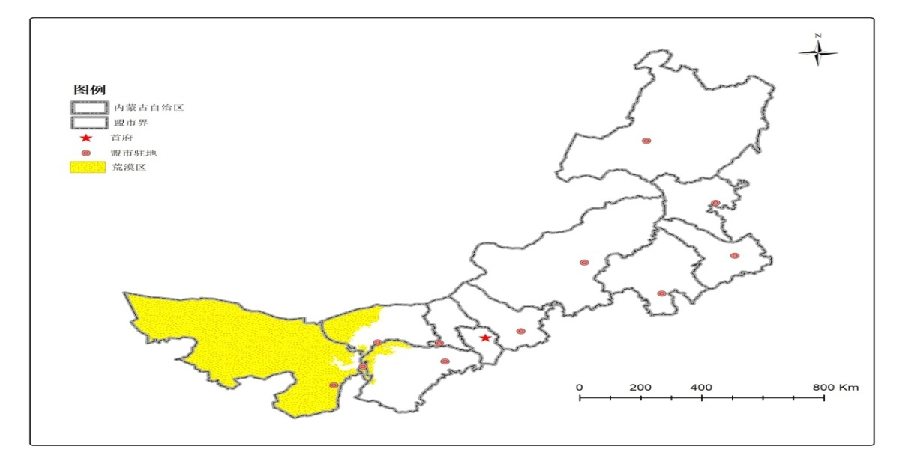
图1 内蒙古荒漠区分布示意图
荒漠生态气象工作以荒漠区为主，同时辐射巴彦淖尔市中东部、鄂尔多斯市东部和包头市的荒漠草原区。因此，内蒙古西部荒漠生态气象观测站网建设方案涉及我区西部五个盟市，总面积45万km²。
（二）内蒙古西部荒漠生态气象观测站网布局现状
目前,在内蒙古西部五盟市气象部门已建成区域自动气象站593个，自动土壤水分站42个，沙尘暴站2个，GNSS/MET观测站5个，太阳辐射观测站2个，大气成分观测站2个，生态气象自动观测站9个，雷电观测站16个，酸雨观测站2个，中国地质科学院水文地质研究所建设自动气象站5个。具体分布如下：
阿拉善盟：已建成区域自动气象站67个。自动土壤水分观测站10个，GNSS/MET观测站1个，大气成分观测站1个，沙尘暴观测站1个，太阳辐射观测站1个，酸雨观测站1个，雷电观测站5个。
乌海市：已建成区域自动气象站17个，自动土壤水分站1个。
巴彦淖尔市：已建成区域自动气象站141个，自动土壤水分站12个，生态气象自动观测站9个，GNSS/MET观测站4个，沙尘暴观测站1个，酸雨观测站1个，雷电观测站5个，太阳辐射观测站1个，移动气象观测站3个。
鄂尔多斯市：已建成区域自动气象站235个，自动土壤水分站11个，大气成分观测站1个，雷电观测站3个。
包头市：已建成区域自动气象站133个，无人自动站1个，自动土壤水分观测站8个，雷电观测站3个。请见图2
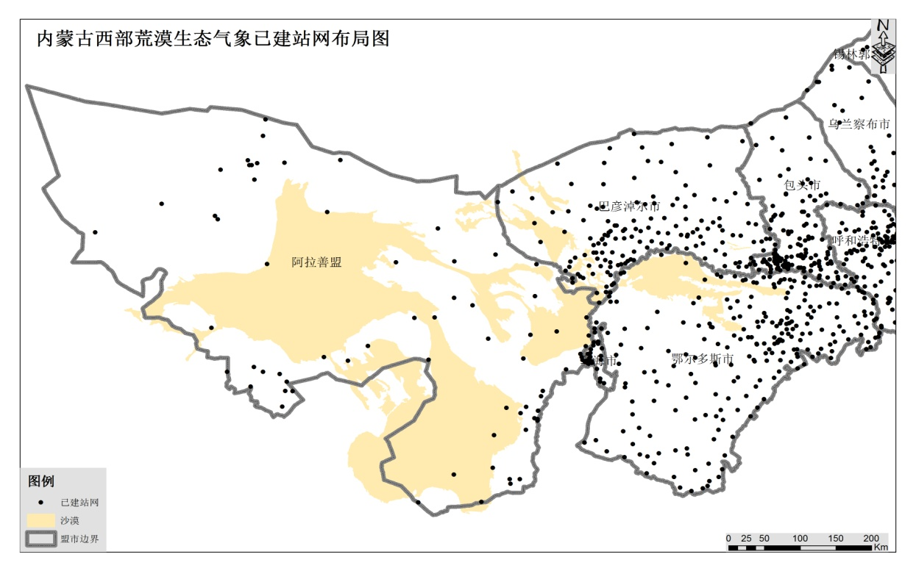
图2内蒙古西部荒漠生态气象已建站网布局意图
（三）已有观测站网存在的不足
1.荒漠生态域站网布局不够完善，观测站点密度不足
已建自动气象观测站点大多分布在为农服务、黄河防凌防汛、旅游气象和山洪地质灾害等相关重点区域。在腾格里、巴丹吉林、乌兰布和、库布齐等沙漠（沙地）站点较少，且存在大面积空白观测区域，尚未形成较为合理的站网布局。
2.荒漠生态域气象观测要素不全
已建自动观测站网中针对荒漠生态的专业观测仪器设备种类较少，荒漠生态气象观测的要素不够全面，难以满足荒漠生态气象服务需求。
二、建设目标
按照内蒙古西部荒漠生态范围、观测时效、观测要素进行气象观测站网布局，全面提升西部荒漠生态气象观测业务自动化水平，到2025年，建成布局较为合理、要素较为完善、运行稳定可靠的气象观测站网，增强西部荒漠生态气象观测能力，满足西部荒漠生态气象业务、服务以及科研等方面的需求。
三、建设内容
西部荒漠生态气象观测设施建设主要在贺兰山、西桌子山，腾格里、巴丹吉林、乌兰布和、巴音温都尔沙漠和库布齐、毛乌素沙地等重点区域，围绕荒漠、荒漠化草原区内的山地、沙漠沙地、绿洲、湿地、保护区等区域的观测空白区、敏感区、关键区，建设不同种类的观测设施，与已有气象观测站形成较为完整的西部荒漠生态气象观测系统。在27个荒漠站点建设10类58套地面自动观测设备和3部天气雷达。在实施建设中，根据实际情况，可按照单点单站或单点多站方式布设观测设备，在符合建站需求和建设要求的条件下，尽可能将多种观测设施建设在一个站址。请见图3。
图2内蒙古西部荒漠生态气象拟建站网布局意图
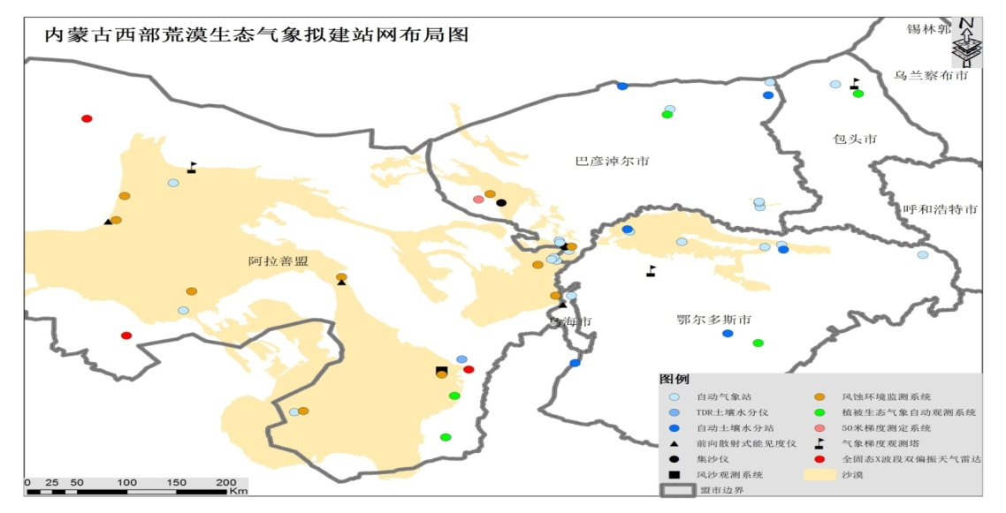

1.风蚀环境监测系统。观测要素：风向、风速、风蚀通量、风沙通量等。建设数量：13套。
用于自动记录风沙侵蚀的起始时间和强度、风剖面沉淀物随时间变化的累计量，记录相关过程中的气象参数,为沙漠防沙冶沙综合治理服务提供数据支撑。
2.自动气象站。观测要素：温度、湿度、风向、风速、气压、降水、地温、能见度等,各站观测要素根据需要配置。建设数量：21套。
主要用于解决荒漠区、荒漠化草原自动气象观测站点稀疏以及主要沙漠区域无自动气象观测站的现状。
3.前向散射式能见度仪。观测要素：能见度。建设数量：4套。
通过测量散射光强度，转化为能见度值，作为间接指标为风沙强度的研究提供参考资料，为防沙治沙气象服务提供数据支撑。
4.自动土壤水分观测站。观测要素：土壤含水量。建设数量：固定式6套，便携式1套。
增加荒漠区土壤水分观测站点密度，针对不同土层的土壤水分含量进行动态观测，用于荒漠区土壤墒情连续监测和干旱指标的分析，为荒漠区灾害评估、干旱气象服务提供更好的数据支撑。
5.100米气象梯度观测塔。观测要素：气象垂直探测（风向、风速,4,10,20,30,50,70,100m）、温湿度、三维超声风、二氧化碳水汽、辐射、土壤热通量和湿度等。建设数量：3套。
用于测量不同梯度的空气温湿度、风向风速、气压、辐射、土壤温湿度、土壤热通量等要素，获取下垫面上的大气边界层的动力、热力结构及各种能量收支、物质交换等综合信息，为沙尘天气发生频率、强度以及沙漠输沙量气象服务提供观测数据支撑。
6.集沙仪。观测要素：输沙量。建设数量：2套。
用于监测输沙量,能够采集土壤风蚀过程中随风搬运的可蚀性颗粒,是观测风沙流结构和研究风沙运动规律的关键设备，为防沙治沙气象服务提供数据支撑。
7.50米梯度测定系统。观测要素：气温、气压、湿度、风向风速等。建设数量：2套。
用于不同层次下垫面温湿度、风速风向等要素进行采集计算处理,为防沙治沙气象服务提供数据支撑。
8.风沙观测系统。包括10m梯度风、温、湿探测系统，涡动相关探测系统，四分量辐射探测系统及地表风蚀探测系统。观测要素：温度、湿度、风向风速、地气间感热、潜热、水汽和CO₂的通量等。建设数量1套。
用于反映地表沙粒运动和蚀积状态，同时测算沙尘天气过程中的输沙通量和风沙流结构，为沙尘天气发生频率、强度以及沙漠输沙量气象服务提供观测数据支撑。
9.植被生态气象自动观测系统。包括植被生态自动观测仪和遥测式自动土壤水分观测仪。观测要素：植被长势、土壤含水量等。建设数量：5套。
用于植物生长发育和土壤含水量的动态观测，提升荒漠区生态气象植被长势自动观测水平及中尺度土壤水分观测水平。
10．全固态X波段双偏振天气雷达。观测气象产品：基本数据产品、物理量产品、风场产品、强天气识别产品等。建设数量：3部。
用于弥补西部主要荒漠区天气雷达监测空白，增强中小尺度灾害性天气监测预警能力。
四、建设时间、规模及地点
计划从2019年-2025年分期实施建设。具体气象观测设备的建设时间、类别及地点，请见表1。

表1 内蒙古西部荒漠生态气象观测站建设实施计划表
年度 | 盟市 | 设备类别 | 数量 | 建设地点 | 经度  （度分秒） | 纬度  （度分秒） | 生态类型
2019 | 阿拉  善盟 | 6要素自动气象站 | 4 | 1.阿拉善左旗额尔克哈什哈苏木 | 1034100 | 381800 | 沙漠
 |  |  |  | 2.阿拉善右旗雅布赖镇呼和乌珠日 | 1022006 | 393314
 |  |  |  | 3.额济纳旗温图高勒苏木格日勒图嘎查 | 1020900 | 411000
 |  |  |  | 4.乌斯太开发区乌兰布和嘎查 | 1064312 | 401207
 | 鄂尔  多斯市 | 8要素自动气象站 | 2 | 1.杭锦旗呼和木独镇哈百来更 | 1073533 | 403321 | 沙地
 |  |  |  | 2.达拉特旗中和西镇官井村官井 | 1091110 | 401852
 | 巴彦  淖尔市 | 6要素移动气象站 | 3 | 1.乌拉特前旗额尔登布拉格巴音温都尔嘎查锦鸡儿灌丛 | 1090935 | 404907 | 沙地
 |  |  |  | 2.乌拉特前旗额尔登布拉格巴音温都尔嘎查油蒿灌丛 | 1090904 | 405232
 |  |  |  | 3.乌拉特前旗额尔登布拉格巴音温都尔嘎查 | 1090908 | 405321
2020 | 阿拉  善盟 | 前向散射式能见度仪 | 1 | 阿拉善左旗巴彦浩特镇通古格勒淖尔嘎查阿拉善SEE通古淖尔生态监测基地 | 1052114 | 384900 | 沙漠
 |  | 风沙观测系统 | 1
 |  | 风蚀环境监测系统 | 1 | 阿拉善右旗雅布赖镇苏敏吉林嘎查巴润格力克 | 1022519 | 394753 | 沙漠
 |  | 植被生态气象自动观测系统 | 1 | 阿拉善盟阿拉善左旗嘉尔嘎勒赛汉镇（孪井滩） | 1052340 | 375822 | 沙漠
 | 巴彦  淖尔市 | 6要素自动气象站（含固态降水） | 1 | 磴口县沙金苏木 | 1064126 | 401450 | 沙漠
 |  | 风蚀环境监测系统 | 4 | 1.乌拉特后旗本巴图 | 1055632 | 410035 | 沙漠
 |  |  |  | 2.乌拉特中旗川井 | 1080851 | 420542 | 荒漠化草原
 |  |  |  | 3.乌拉特中旗甘其毛都 | 1073500 | 422400 | 荒漠化草原
 |  |  |  | 4.乌拉特中旗甘其毛都 | 1073500 | 422400 | 荒漠化草原
 | 乌海市 | 前向散射式能见度仪 | 1 | 海勃湾区滨河 | 1064641 | 393835 | 绿洲
 |  | 6要素自动气象站 | 1 | 海勃湾区王原地村 | 1065247 | 394523 | 湿地
 | 包头市 | 6要素自动气象站 | 1 | 达茂旗达尔罕苏木额尔登嘎查 | 1101049 | 422009 | 荒漠化草原
2021 | 阿拉  善盟 | 风蚀环境监测系统 | 1 | 阿拉善左旗额尔克哈什哈苏木沙日呼鲁斯嘎查 | 1034303 | 381801 | 沙漠
 |  | 前向散射式能见度仪 | 1 | 额济纳旗东风镇古日乃嘎查 | 1012345 | 403919 | 沙漠
 |  | 全固态X波段双偏振天气雷达 | 1 | 额济纳旗 | 1010400 | 415700 | 沙漠
 | 巴彦  淖尔市 | 集沙仪 | 1 | 乌拉特后旗本巴图 | 1055632 | 410035 | 沙漠
 |  | 6要素自动气象站（含固态降水+地温） | 1 | 磴口县沙林中心绿洲站 | 1064520 | 402726 | 沙漠
 |  | 50米梯度测定系统 | 1 | 乌拉特后旗本巴图 | 1055632 | 410035 | 沙漠
 | 鄂尔  多斯市 | 7要素自动气象站 | 2 | 1.达拉特旗中和西镇德盛成 | 1092307 | 401956 | 沙漠
 |  |  |  | 2.准格尔旗大路镇乌兰不浪村 | 1110209 | 400759
2022 | 阿拉  善盟 | 风蚀环境监测系统 | 2 | 1.阿拉善右旗阿拉腾敖包镇巴音塔拉嘎查拜兴高勒 | 1041057 | 400019 | 沙漠
 |  |  |  | 2.阿拉善左旗乌兰布和生态沙产业示范区巴彦套海 | 1062950 | 400917
 |  | 全固态X波段双偏振天气雷达 | 1 | 阿拉善左旗 | 1054000 | 385000 | 沙漠
 | 巴彦  淖尔市 | 6要素自动气象站（含固态降水） | 1 | 磴口县沙金苏木哈腾嘎查 | 1064126 | 401450 | 沙漠
 |  | 50米梯度测定系统 | 1 | 磴口县乌兰布和沙区 | 1065143 | 4019134 | 沙漠
 |  | 自动土壤水分站 | 1 | 乌拉特中旗甘其毛都口岸 | 1073500 | 422400 | 荒漠化草原
 | 鄂尔  多斯市 | 自动土壤水分站 | 1 | 达拉特旗中和西镇德盛成 | 1092307 | 401956 | 沙漠
2023 | 阿拉  善盟 | 风蚀环境监测系统 | 1 | 阿拉善巴彦木仁苏木乌兰布和嘎查 | 1064145 | 394530 | 沙漠
 |  | 100米气象梯度观测塔 | 1 | 阿拉善拐子湖 | 1022200 | 412200 | 沙漠
 |  | 前向散射式能见度仪 | 1 | 阿拉善右旗阿拉腾敖包镇巴音塔拉嘎查拜兴高勒 | 1041057 | 400019 | 沙漠
 |  | 全固态X波段双偏振天气雷达 | 1 | 阿拉善右旗 | 1014100 | 391300 | 沙漠
 | 巴彦淖尔市 | 自动土壤水分站 | 1 | 乌拉特中旗桑根达来 | 1092100 | 421400 | 荒漠化草原
 |  | 集沙仪 | 1 | 磴口县乌兰布和沙区 | 1065143 | 4019134 | 沙漠
 |  | 6要素自动气象站（含固态降水+地温） | 1 | 磴口县沙林中心荒漠站 | 1065202 | 401936 | 沙漠
 | 鄂尔多斯市 | 7要素自动气象站 | 1 | 杭锦旗伊和乌素镇哈达什里 | 1081231 | 402441 | 沙漠
 |  | 植被生态气象自动观测系统 | 1 | 乌审旗乌审召镇 | 1090200 | 390600 | 荒漠化草原
2024 | 阿拉  善盟 | 风蚀环境监测系统 | 3 | 1.额济纳旗东风镇古日乃嘎查 | 1012345 | 403919 | 沙漠
 |  |  |  | 2.阿拉善SEE通古淖尔生态监测基地 | 1052114 | 384900
 |  |  |  | 3.额济纳旗温图高勒苏木格日勒图嘎查 | 1013436 | 405908
 |  | TDR土壤水分仪 | 1 | 阿拉善左旗吉兰泰镇沙日布日都嘎查 | 1053522 | 385746 | 荒漠化草原
 |  | 植被生态气象自动观测系统 | 1 | 阿拉善左旗巴润别立镇 | 1053000 | 383000 | 贺兰山山地森林
 | 巴彦淖尔市 | 风蚀环境监测系统 | 1 | 磴口县乌兰布和沙区 | 1065143 | 4019134 | 沙漠
 |  | 6要素自动气象站（含固态降水） | 2 | 1.乌拉特中旗乌兰苏木桑根达来淖尔 | 1092307 | 422345 | 荒漠化草原
 |  |  |  | 2.乌拉特中旗川井苏木白同嘎查 | 1080851 | 420542
 |  | 植被生态气象自动观测系统 | 1 | 乌拉特中旗川井苏木白同嘎查 | 1080851 | 420542 | 荒漠化草原
 |  | 6要素自动气象站（含固态降水+地温） | 1 | 磴口县沙林中心半荒漠站 | 1064545 | 402554 | 沙漠
 | 鄂尔  多斯市 | 自动土壤水分站 | 3 | 1.杭锦旗呼和木独镇哈百来更 | 1073408 | 403507 | 沙漠
 |  |  |  | 2.鄂托克旗阿尔巴斯苏木扎拉盖 | 1065358 | 385402 | 沙地
 |  |  |  | 3.乌审旗乌审召镇巴格柴达木 | 1084114 | 391405 | 荒漠化草原
2025 | 鄂尔  多斯市 | 100米气象梯度观测塔 | 1 | 杭锦旗伊和乌素苏木 | 1075000 | 400300 | 荒漠化草原
 | 包头市 | 100米气象梯度观测塔 | 1 | 达茂旗明安镇 | 1102500 | 422000 | 荒漠化草原
 |  | 植被生态气象自动观测系统 | 1 | 达茂旗明安镇 | 1102500 | 422000 | 荒漠化草原

五、投资概算与资金来源
2019年至2025年建设10类61套荒漠生态气象观测设备，估算资金3204.9万元，其中：中国局投资2040万元；自治区投资467.4万元；盟市自筹697.5万元。请见表2。

表2 内蒙古西部荒漠生态气象观测站建设投资概算表
序号 | 观测  设备种类 |  | 观测要素 | 数量 | 金额  （万元） | 合计  （万元） | 建设地点  数量 | 资金  来源
1 | 风蚀环境  监测系统 |  | 风向、风速、风蚀通量、  风沙通量 | 13 | 18 | 234 | 阿拉善8套  巴彦淖尔5套 | 盟市、自治区  出资
2 | 自动气象站 |  | 气温、气压、湿度、风向  风速、降水 | 6 | 14 | 84 | 阿拉善4套  乌海1套  包头1套 | 自治区  出资
 |  |  | 气温、气压、湿度、风向  风速、降水（含固态降水） | 4 | 17 | 68 | 巴彦淖尔4套
 |  |  | 气温、气压、湿度、风向风速  固液态降水、地温 | 3 | 19.2 | 57.6 | 巴彦淖尔3套
 |  |  | 气温、湿度、风向风速  气压、降水、能见度 | 5 | 21 | 105 | 鄂尔多斯5套
 |  |  | 气温、气压、湿度、风向风速、降水 | 3 | 8 | 24 | 巴彦淖尔3套
3 | 前向散射式能见度仪 |  | 能见度 | 4 | 6.7 | 26.8 | 阿拉善3套  乌海1套 | 自治区  出资
4 | TDR土壤水分仪 |  | 土壤水分 | 1 | 3.5 | 3.5 | 阿拉善1套 | 盟市出资
 | 自动土壤水分站 |  | 土壤体积含水量 | 6 | 8 | 48 | 巴彦淖尔2套  鄂尔多斯4套 | 自治区  出资
5 | 气象梯度观测塔 |  | 气象垂直探测（风速,4,10,20,30,50,70,100m）、温湿度、三维超声风、二氧化碳水汽、辐射、土壤热通量和湿度 | 3 | 180 | 540 | 阿拉善1套  鄂尔多斯1套  包头1套 | 中国局  出资
6 | 集沙仪 |  | 输沙量 | 2 | 2 | 4 | 巴彦淖尔2套 | 盟市出资
7 | 50米梯度测定系统 |  | 气温、气压、湿度、风向风速 | 2 | 30 | 60
8 | 风沙观测系统 | 10m梯度风、温、湿探测系统 | 0.5、1、2、4、10米5个层次风速风向和温湿度，1.5m测量气压 | 1 | 95 | 95 | 阿拉善盟1套 | 中国局  出资
 |  | 涡动相关探测系统 | 地气间感热、潜热、水汽和CO2的通量
 |  | 四分量  辐射探测系统 | 总辐射、地表反射辐射、大气和地面长波辐射；土壤温度、湿度和热通量
 |  | 地表风蚀探测系统 | 输沙量及撞击颗粒数
9 | 植被生态气象自动观测系统 | 植被生态自动观测仪 | 植被冠层高度、覆盖度、植株密度等 | 5 | 71 | 355 | 阿拉善盟2套  巴彦淖尔1套  鄂尔多斯1套  包头1套 | 中国局  出资
 |  | 土壤水分观测仪 | 土壤体积含水量
10 | 全固态X波段双偏振天气雷达 |  | 基本数据产品、物理量产品、风场产品、强天气识别产品 | 3 | 500 | 1500 | 阿拉善盟3部 | 中国气象局、盟市及旗县出资
合计 | — |  | — | 61 | — | 3204.9 | — | —
六、保障措施
（一）加强组织领导，强化协调监督
加强对方案实施的组织领导，按照职责分工，落实目标责任，积极推进方案建设。认真细致做好方案实施的前期工作，强化建设管理，建立科学的管理办法和定量化考核与评价指标体系，加强对工程建设的监督检查和综合考评，确保方案的有效实施。
（二）争取多方投入，统筹经费保障
发挥各级政府在荒漠生态文明建设气象保障中的主导作用，争取将荒漠生态文明建设气象保障服务工作纳入地方基本公共服务体系和财政保障体系，积极争取地方政府在项目建设、运行维持上的经费支持。争取中国气象局生态文明建设气象保障服务专项规划对我区荒漠生态文明建设气象保障服务能力建设的支持力度，积极争取国家项目经费支持。引导和激励社会资本参与生态文明气象保障基础设施建设,逐步建立完善以财政支持为主、社会资本投入为辅的多元投入机制。
（三）深化合作，强化观测站网建设
推进部门、行业和社会等多方面合作，完善合作体制，促进各类社会资源参与气象观测站网能力建设，建立完善合理的西部荒漠生态气象综合观测站网系统。

